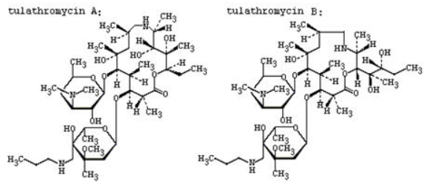
泰拉霉素（Tulathromycin）是一种新近上市且为动物专用的大环内酯类半合成抗生素，分子式为C41H79N3O12(分子量806)。

鼠抗泰拉霉素单克隆抗体说明书
【中文名称】鼠抗泰拉霉素单克隆抗体
【英文名称】Mouse Anti Telamycin Antibody
【货 号】LD-Ab0408
【来 源】Balb/c 小鼠
【亚 型】IgG
【物理性状】液体，避免反复冻融
【ELISA 效价】 0.005M PBS 体系下1:200000 以上
【IC₅₀ 】 0.4ppb（µg/Kg）
【缓冲液】0.01M PBS PH7.4 不加防腐剂
【储存及有效期】-20℃以下，3 年，避免反复冻融
【相关产品】鼠抗林可霉素单克隆抗体；鼠抗强力霉素单克隆抗体；鼠抗金霉素单克隆抗体
泰拉霉素偶联全抗原说明书
【中文名称】泰拉霉素偶联全抗原
【英文名称】Telamycin-Protein Conjugate
【货 号】LD-Ag0408
【蛋白载体】牛血清白蛋白/卵清白蛋白/匙孔血蓝蛋白BSA/OVA/KLH
【物理性状】液体，避免反复冻融
【ELISA效价】 0.005M PBS 体系下1:30000以上
【免疫层析效价】 1:40以上，偶联比大于1:60
【蛋白浓度】5.0 mg/ml
【缓冲液】0.01M PBS PH7.4无防腐剂
【储存条件】-20℃以下
【有效期】2年，避免反复冻融

